Biologie sciences générales ( 2périodes ) 3ème C.

1)
a) Marc a dessiné une cellule végétale, il ne sait pas légender son dessin. Donne-lui un coup de main.
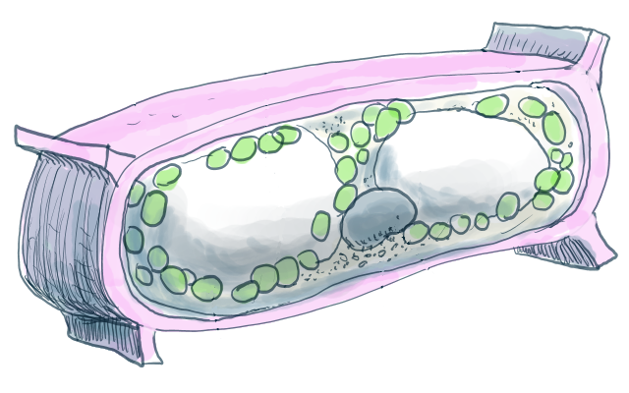
1
2
3
4
1

2

3

4

b) Quels sont les 2 éléments de la cellule que Marc a oublié de légender ?

2)
Ecris l’équation de la respiration cellulaire

D’où viennent les réactifs chez les autotrophes ?

D’où viennent les réactifs chez les hétérotrophes ?

3)
On place un aliment dans un organe. En fonction des substances organiques présentes dans cet aliment, l’aliment sera -t-il digéré dans cet organe ?
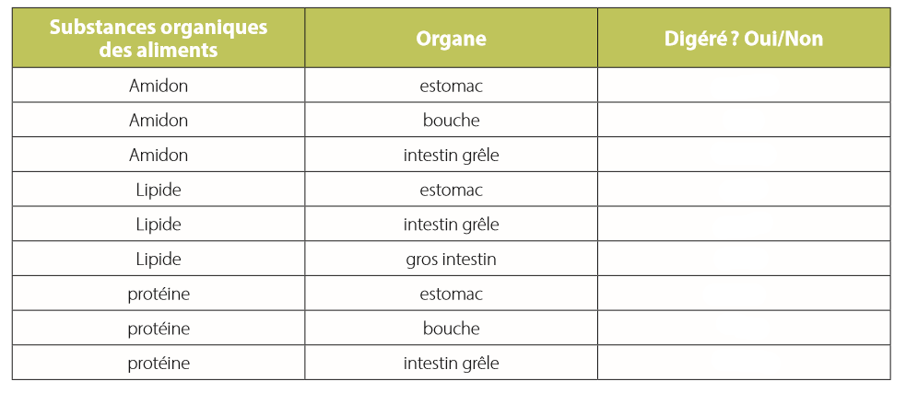

4)
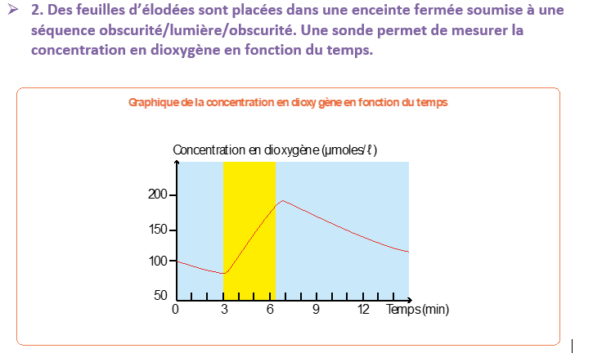
Pourquoi la concentration en dioxygène diminue-t-elle lorsque les plantes sont placées dans l’obscurité ?

Pourquoi la concentration en dioxygène augmente-t-elle lorsque les plantes sont placées à la lumière ?

5)
Observe le schéma ci-dessous, ensuite complète le texte lacunaire
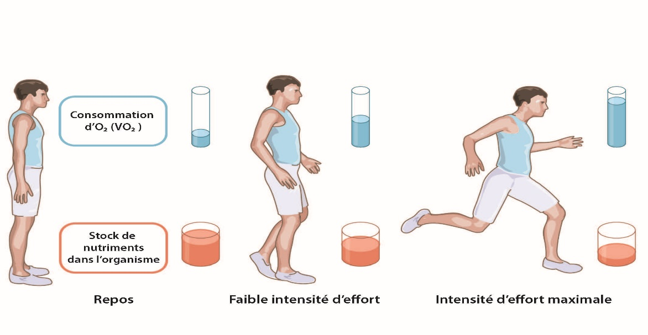
La consommation de…………………………..……et de …………………………..……varie selon …………………………..…….
Si la consommation de …………………………..…… dépasse la quantité de dioxygène maximale pouvant être inspirée, alors les cellules musculaires se trouvent en milieu …………………………..……. Elles consomment toujours du …………………………..…… mais plus de …………………………..……. Elles réalisent alors la …………………………..……. L’…………………………..……formé provoquera des crampes s’il n’est pas éliminé rapidement.

6)
Complète le schéma de la respiration d’un muscle, sous forme d’équation, sans utiliser de symboles chimiques.

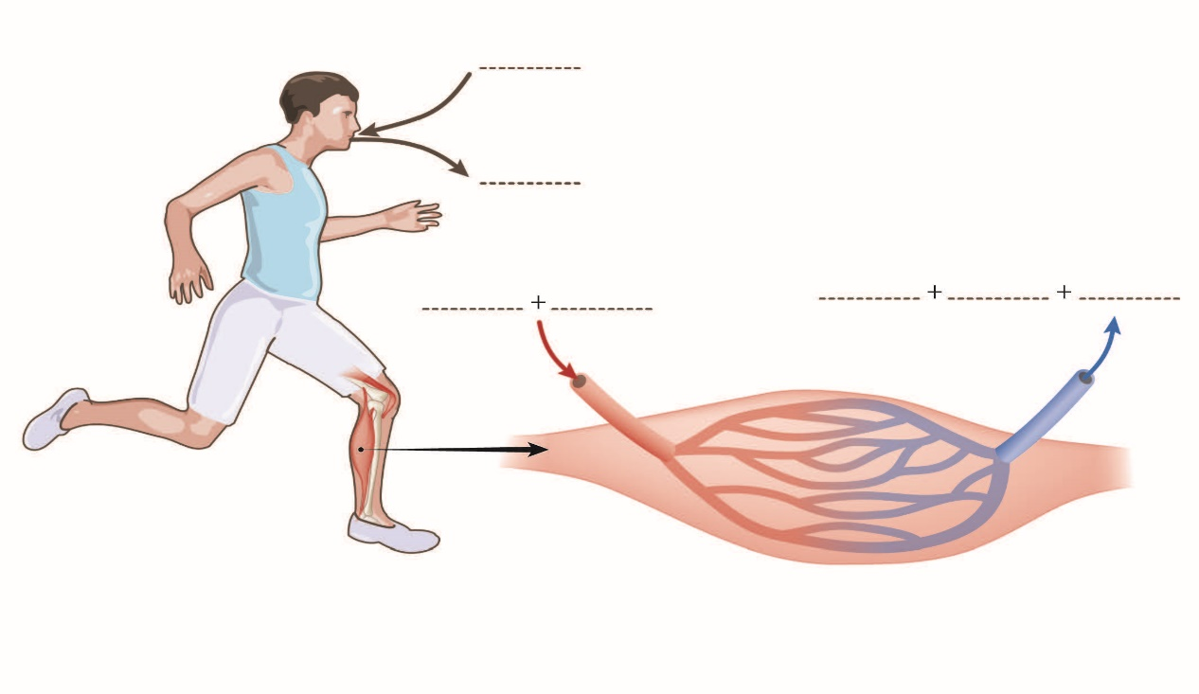
7)
Les schémas ci-dessous sont supposés représenter des situations possibles après 48 h de traitement des plantules. Toutes les opérations de cette expérimentation étant par ailleurs bien menées. Quel est le schéma correct ?
